EXERCICE 2 : Le phototropisme chez les végétaux
Les parties aériennes de la plante sont les lieux de production de matière organique par photosynthèse. Cette réaction nécessite la présence de lumière. Différentes adaptations permettent aux végétaux d’optimiser la capture de la lumière. L’une d’elles est le phototropisme positif, qui correspond à la capacité de certains organes à s’orienter vers la lumière.
QUESTION : Expliquer les mécanismes qui permettent à certaines plantes à fleurs d’orienter leur croissance vers la lumière.
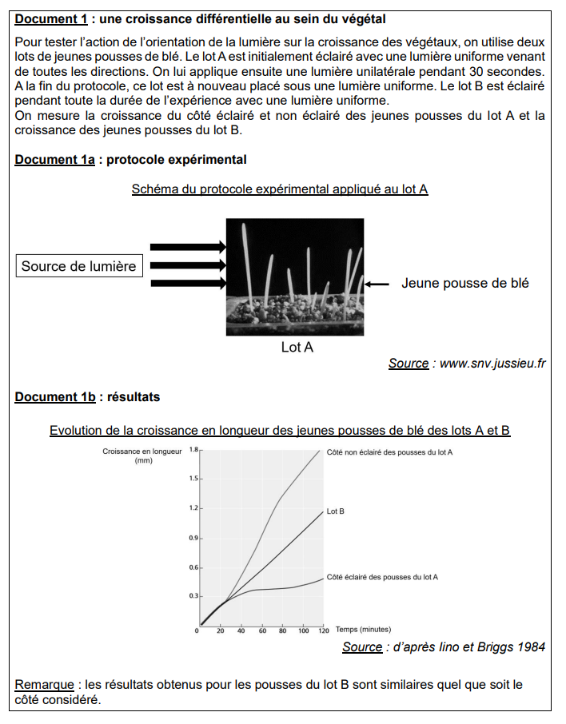
Vous organiserez votre réponse selon une démarche de votre choix intégrant des données des documents et les connaissances utiles.
